2021全国高尔夫球锦标赛暨十四运资格赛
体能测试方法指导手册
（一）30米跑
- 所需器材：红外测试仪
- 测试要求：被测者充分热身后，站立式起跑，用最快速度完成 30m距离；每个运动员测试2次，取最好成绩，计量单位为秒，四舍五入精确到小数点后 1位。
（二）垂直纵跳
- 所需器材：电子纵跳垫（联系体能工作组）
- 测试要求：被测者站于纵跳垫上，摆臂尽力垂直向上跳起，落于原处。被测者有 2 次跳跃机会，测试前允许有 2-3 次尝试，计量单位为 cm，四舍五入精确到整数。（见图1）
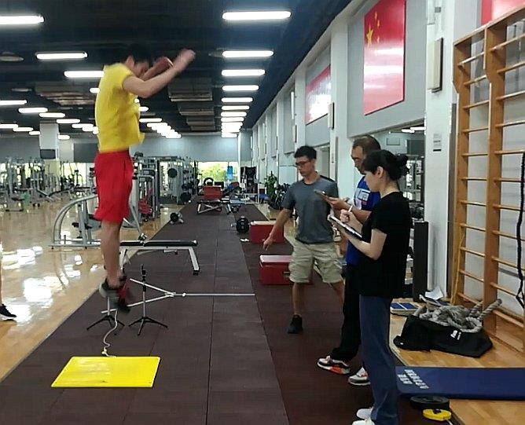
图 1 垂直纵跳测试示意
（三）深蹲最大力量
- 所需要器材：杠铃杆，杠铃片，深蹲架
- 测试要求：被测者两脚稍宽于肩站立，脚尖可外旋 15-30 度，下蹲至大腿前侧达到或低于水平线再发力蹲起（见图 2），有明显技术质量问题的深蹲不计数，计量单位为公斤，精确到整数。
- 测试流程：
运动员提前做好热身，正式测试前每名运动员根据自身实际情况报出测试重量。每名运动员有三次测试机会，每次测试后有1-2分钟休息时间，测试完成后取最大重量记录。
注意事项：杠铃杆两旁需要各安排 1 人进行保护。运动员可选择配戴防护性腰带。
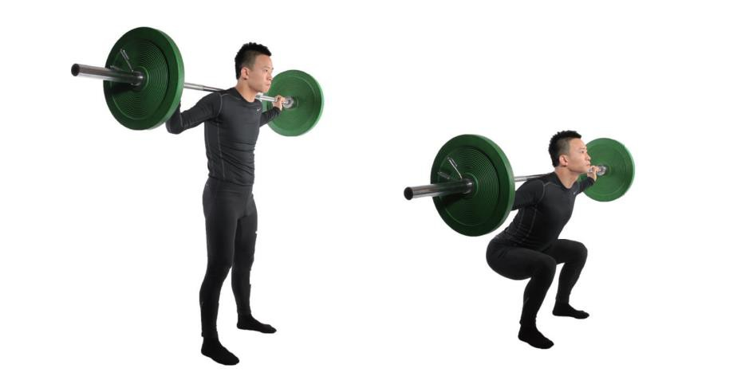
图 2 深蹲直接测试法示意图
（四）卧推最大力量
- 所需要器材：杠铃杆，杠铃片，卧推架
- 测试要求：被测者仰卧于卧推架，调整到合适的高度，双脚踩住地面，脊柱靠在卧推椅上，头部平放在卧推椅上，枕骨接触椅面，双手以适合的宽度抓握杠铃杆（见图 3）。拿起杠铃，向下曲臂，双肘要达到或小于 90 度，然后发力向上推起至双肘完全 伸展，不得借助惯性完成动作，身体不得借力，有明显技术质量问题时不计数，计量单位为公斤，精确到整数。
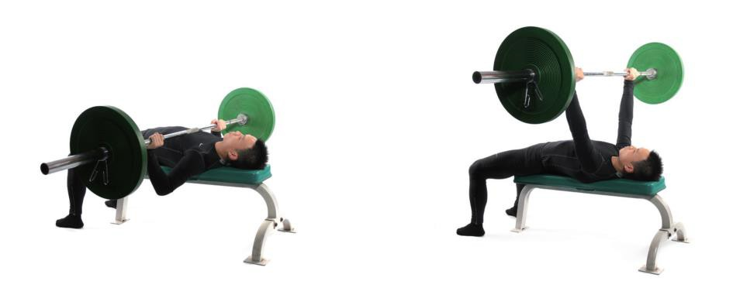
图 3 卧推直接测试示意图
- 测试流程
运动员提前做好热身，正式测试前每名运动员根据自身实际情况报出测试重量。每名运动员有三次测试机会，每次测试后有1-2分钟休息时间，测试完成后取最大重量记录。
注意事项：卧推架后面需要安排 1 人进行保护。
（五）直臂悬垂
- 所需器材：单杠
- 测试要求：直臂悬垂要求被测者双手正握，间距比肩略宽，直臂悬于杠上并静止，过程中不允许身体摆动。记录运动员保持身体静止姿势的时间，如果身体出现小幅晃动，进行一次提醒，如果仍然无法达到要求，即停止测试。运动员可选择配戴防滑手套。
（六）腹肌耐力测试
- 所需器材：长凳或跳箱
- 测试要求：被测者仰卧在长凳或跳箱上，躯干悬空，髂后上棘置于长凳或跳箱边缘，双手交叉放在胸前，用皮带固定住小腿，或者由同伴帮助固定小腿，保持身体不低于水平面，可适当高于水平面，但不得超过 30 度（见图4）。记录运动员保持身体位置的时间，如果身体低于水平面时，进行一次提醒，如果仍然无法达到要求，即测试停止，如果运动员维持时间达到 120s时，可以停止测试，计为满分，计量单位为秒，精确到整数。

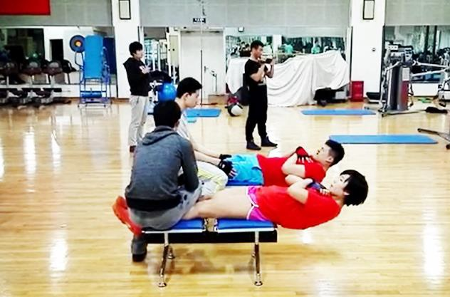
图 4 腹肌耐力测试示意图
（七）背肌耐力测试
- 所需器材：长凳或跳箱
- 测试要求：被测者俯卧在长凳或跳箱上，躯干悬空，髂前上棘置于长凳或跳箱边缘，双手交叉放在胸前，用皮带固定住小腿，或者由同伴帮助固定小腿，保持身体在一个平面上（见图5）。记录运动员保持身体位置的时间，如果身体不能保持在一个平面时，进行一次提醒，如果仍然无法达到要求，即停止测试，如果运动员维持时间达到120s时，可以停止测试，计为满分，计量单位为秒，精确到整数。
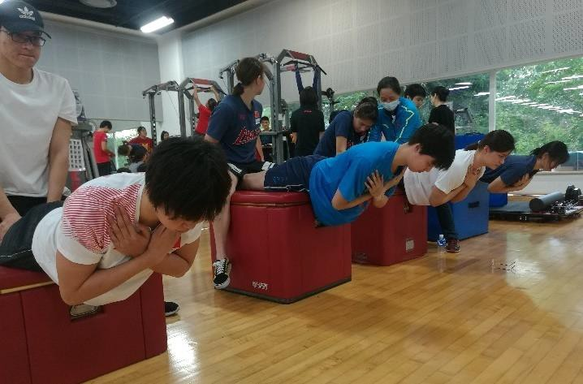
图 5 背肌耐力测试示意图
（八）3000米计时跑
- 所需器材：秒表
- 测试要求：被测者充分热身后，站立式起跑，用最快速度完成 3000m距离，计量单位为秒，精确到小数点后2位。男子运动员大于17分，女子运动员大于18分，可终止测试。

